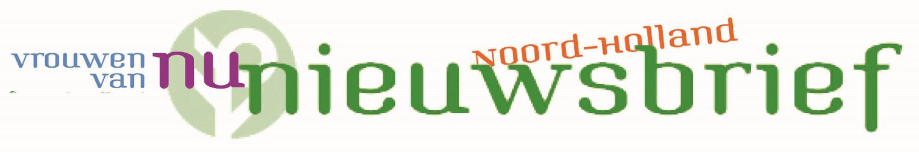
2024-3a
Aan de afdelingsbesturen
en provinciale commissies
In deze Nieuwsbrief lees je de geplande en/of gewijzigde provinciale activiteiten. Meer informatie over deze activiteiten vind je op: www.vrouwenvannu.nl/noord-holland en volg ons op Facebook
Vrouwen van Nu Noord Holland
Wil je op de hoogte blijven over wat er speelt bij Vrouwen van NU, meld je dan aan voor de landelijke Nieuwsbrief! bureau@vrouwenvannu.nl.

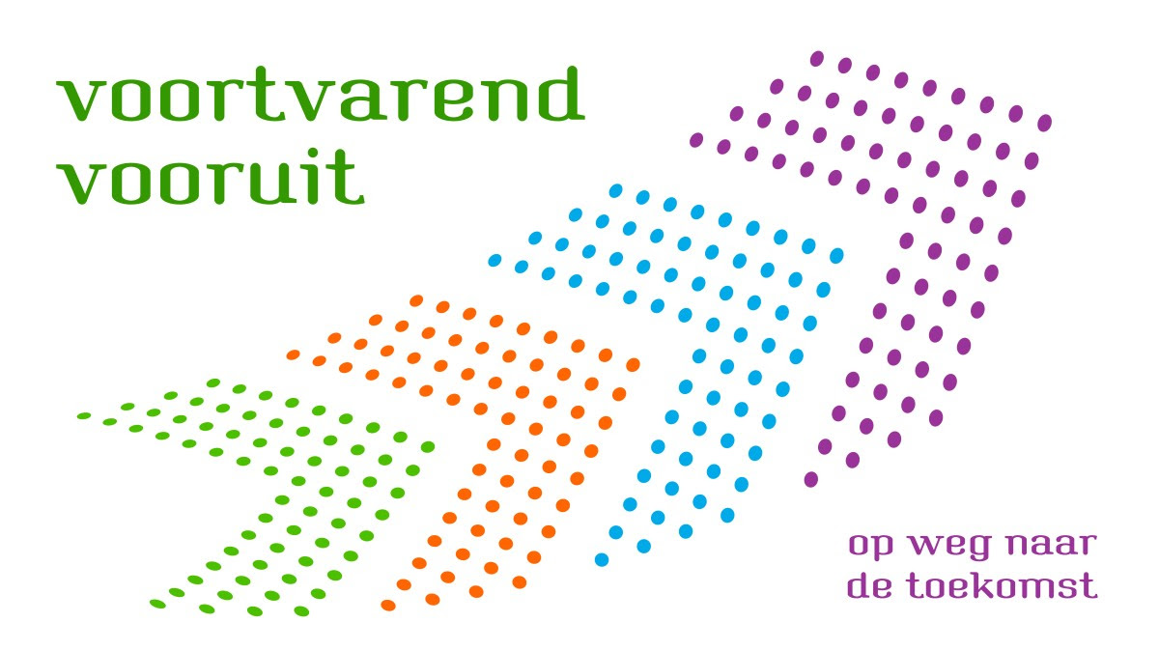

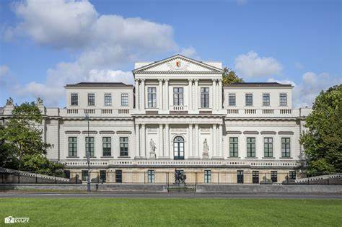
Cultuur & Zo

9 oktober 2024
Excursie naar het Provinciehuis van Noord-Holland in Haarlem.
Sinds 1930 is het Paviljoen Welgelegen het provinciehuis van Noord-Holland. Een landhuis, gebouwd in 1785-1789 in een neo-classicistische stijl. Het ligt aan de Paviljoenslaan tegenover de Haarlemmerhout in Haarlem.
Een gedeelte van het gebouw is toegankelijk voor publiek. Het landhuis heeft verschillende expositieruimten, ook gaan we met een gids de stijlkamers bekijken.
Wanneer: 9 oktober 2024
We starten de trip om 11.00 uur met koffie/thee en wat lekkers bij:
Parckrestaurant, Frederikspark 2, Haarlem.
De excursie is van 12.00 -13.30 uur.
Aanmelden tot 25 september 2024 bij Ineke Naber. hnabe@kpnmail.nl
o.v.v. naam, telefoonnummer en lidmaatschapsnummer.
Kosten: € 12,50 voor leden, niet-leden € 17,50.
Overmaken op Rekeningnummer NL 33 RABO 0327706007 t.n.v. Vrouwen van Nu. Route: bus G, vanaf station Haarlem, vak G naar halte het Centrum/Houtplein. De straat oversteken naar het Parckrestaurant. Kom je met de auto? Maak dan gebruik van de parkeergarage van het Provinciehuis, Dreef 3 te Haarlem. Uurtarief is €2,70.
26 november 2024
Cultuur & ZO en het Provinciaal Bestuur Vrouwen van Nu NH nodigen je uit voor de “Orange The World Ontmoetingsdag” in Alkmaar.
Deze dag staat in het teken van de wereldwijde campagne tegen geweld tegen vrouwen en meisjes “Orange The World”.
Tussen 25 november, Internationale dag tegen geweld tegen vrouwen, en 10 december, Internationale dag voor de Mensenrechten, worden in meer dan 100 landen gebouwen en andere objecten oranje uitgelicht en worden debatten, tentoonstellingen, voorstellingen en demonstraties georganiseerd.
Wij van Vrouwen van Nu NH sluiten ons daarbij aan en organiseren deze “Orange The World Ontmoetingsdag”: Doe je ook mee? Een mooie Vrouwen van Nu dag: met elkaar in een goede sfeer kijken en spreken over onderwerpen die ons allemaal bezighouden.
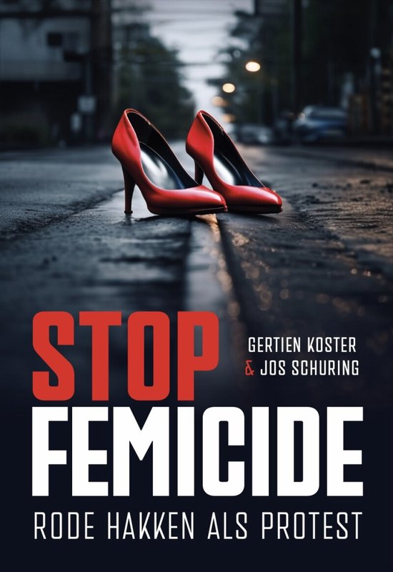
We hebben Jeannie Zuiderwijk uitgenodigd om haar voorstelling “Another Day in Paradise” te spelen. Zij is vrouw, moeder, performer en slachtoffer van intieme terreur. Al meer dan 20 jaar maakt en speelt zij voorstellingen die als missie hebben taboes te doorbreken en maatschappelijke onderwerpen bespreekbaar te maken.
Frank Irving ondersteunt de voorstelling met muziek.
Na de lunch begeleidt Gertien Koster een gesprek, waarbij je alle vragen en andere ideeën die bij je opkomen kunt bespreken. Gertien Koster is specialist huiselijk geweld heeft als maatschappelijk werker regelmatig te maken met slachtoffers, daders en getuigen. Gertien Koster en haar man Jos Schuring hebben samen het boek “Stop Femicide”, moord op vrouwen, geschreven.
We sluiten de dag af met een muzikale toets, een hapje en een drankje.
Wanneer: Dinsdag 26 november 2024, inloop incl. koffie/thee 10.00 uur. Aanvang programma 10.30 uur.
Waar: Cultureel Centrum “De Alkenaer”, Ritsevoort 36, 1811 DP Alkmaar.
Aanmelden: hnabe@kpnmail.nl o.v.v. Naam, telefoonnummer en lidmaatschapsnummer.
Kosten : € 17,50 voor leden van Vrouwen van NU. Niet leden € 22,50. Overmaken op NL RABO 0327706007 t.n.v. Vrouwen van Nu.

14 januari 2025

Multimediapresentatie ‘Wild Scandinavië’ door Jolanda Linschooten, 14 januari 2025 in de NH Kerk in Dirkshorn.
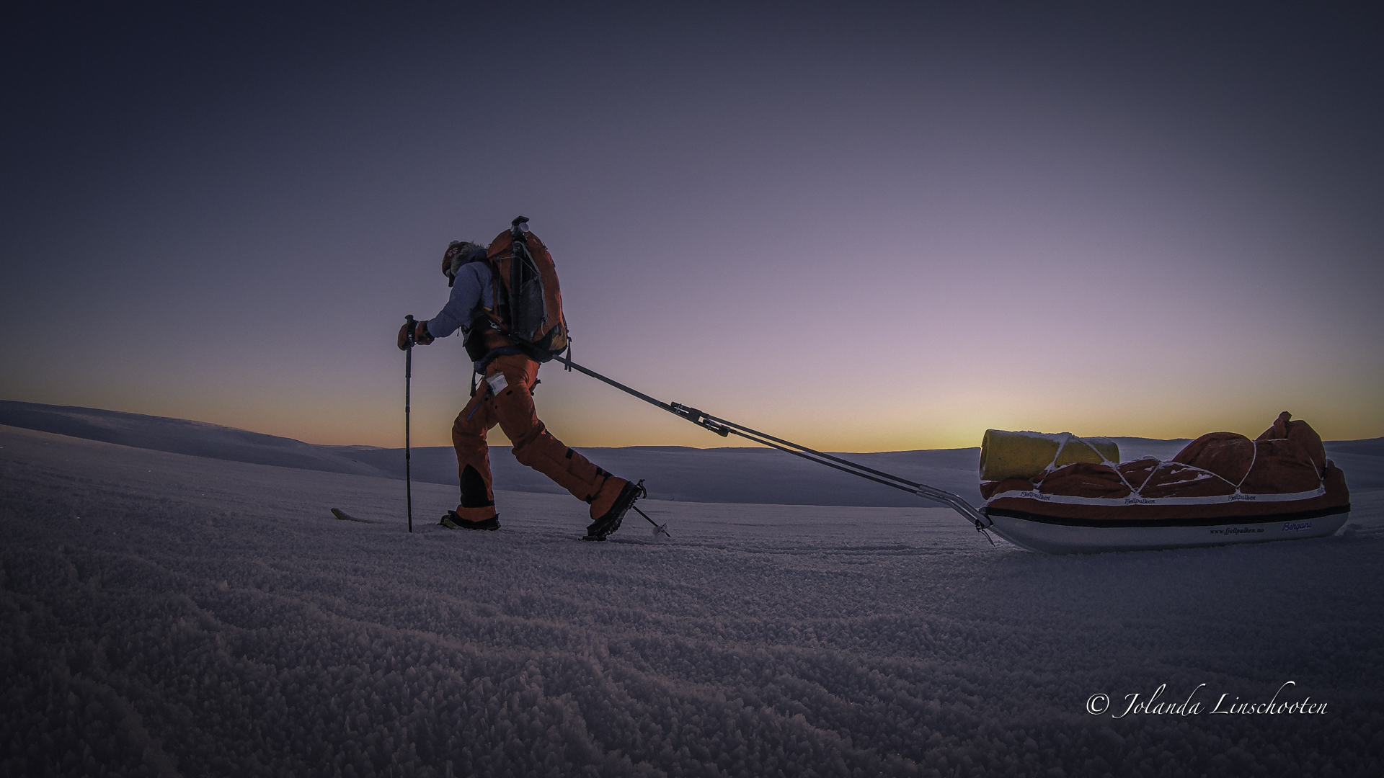
Jolanda Linschooten neemt ons mee op twee authentieke avonturen door de weidse stilte van Lapland. Het verlangen naar stilte en vertraging, een ander soort leven leiden dan het altijd maar door racen, zette dit alles in gang. Een zomerse reis per kano, gevolgd door een winterse solotocht op ski’s op zoek naar de Samen, zij gaat mee als zij hun rendieren bijeen drijven. Zij raakt gegrepen door de koude poolnachten, kampeert bij temperaturen ver onder het vriespunt en is op zoek naar de geheimen van het Noorderlicht.
Behalve avonturier is Jolanda ook auteur en fotograaf en filmmaker. Zij maakte o.a. reportages voor o.a. National Geographic Magazine.
Met haar Poolnachtlezing en haar You Tube film “Song of the Sea” won zij internationale prijzen. Wanneer: 14 januari 2025, in samenwerking met Cultureel Dirkshorn. Waar: NH Kerk in Dirkshorn, Raadhuisstraat 5, Dirkshorn. Aanvang: 20.00 uur, 19.30 inloop met gratis koffie/thee. Excl. Drankjes in de pauze. Opgeven bij Ineke Naber, hnabe@kpnmail.nl, onder vermelding van naam, telefoonnummer en lidmaatschapsnummer. Kosten: € 12,50 overmaken op NL33RABO 0327706007 t.n.v. Vrouwen van Nu

***************

